컴퓨터공학실험2 1주차 결과 보고서

전공: 컴퓨터공학 학년: 2학년 학번: 20201635 이름: 전찬

**1. 목적**

Xilinx 계정을 생성하는 과정과 Vivado 설치 과정을 단계적으로 설명한다.

**2. Xilinx 계정 생성과 Vivado 설치 과정**

1. Create Account를 통한 Xilinx 계정 생성



2. 계정 생성 화면(E-mail에 학교 메일을 사용할 것을 권장한다.)



3. 계정 생성 이후 Company-> Downloads & Licensing 페이지로 이동한다.

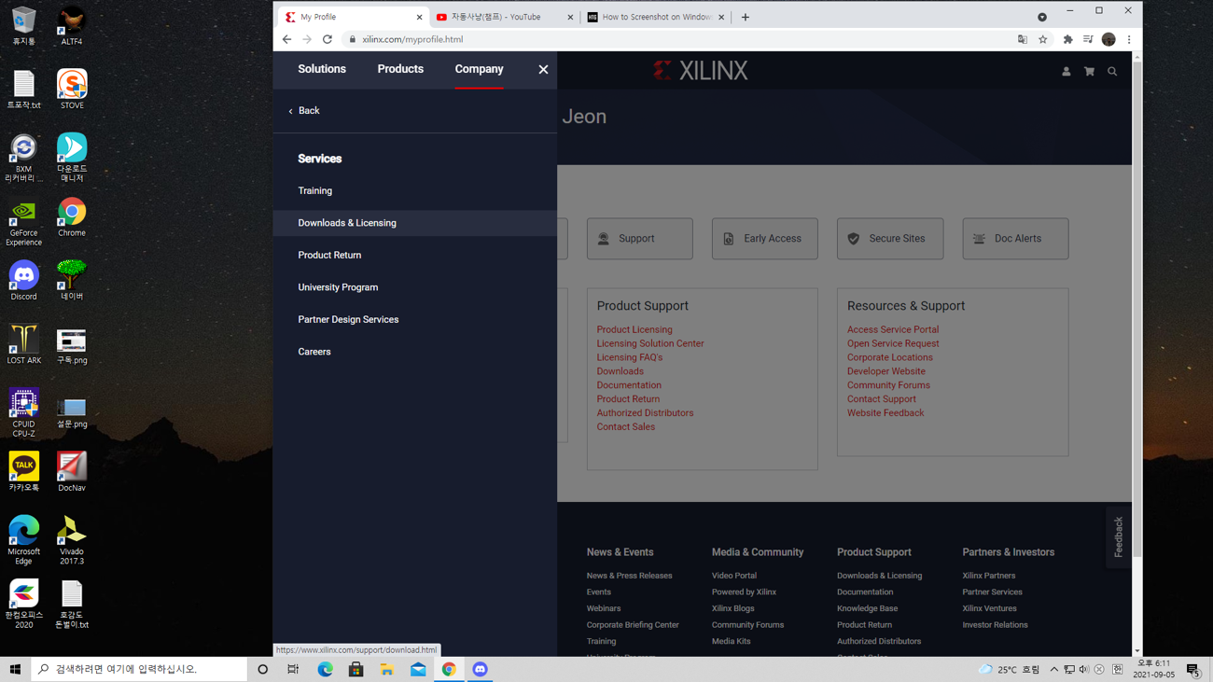

4. 2017.3월 이후 버전을 개인의 OS에 맞게 설치한다.

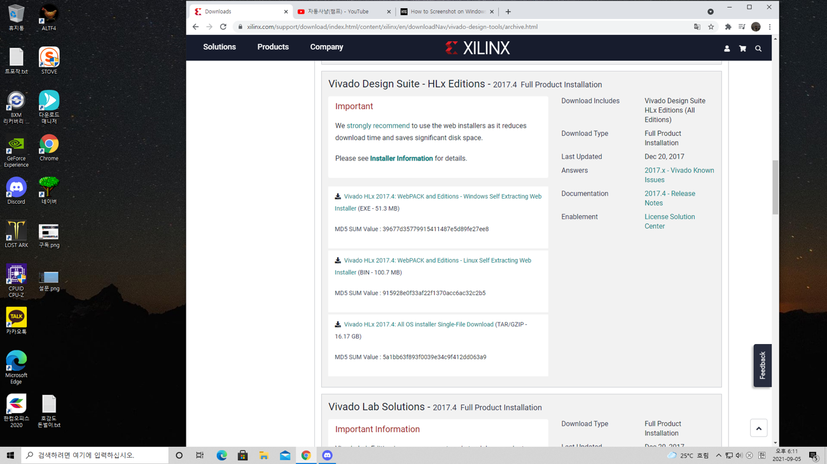

5. 정보를 입력하며 회사와 주소는 Google에 검색한 서강대학교로 입력한다.

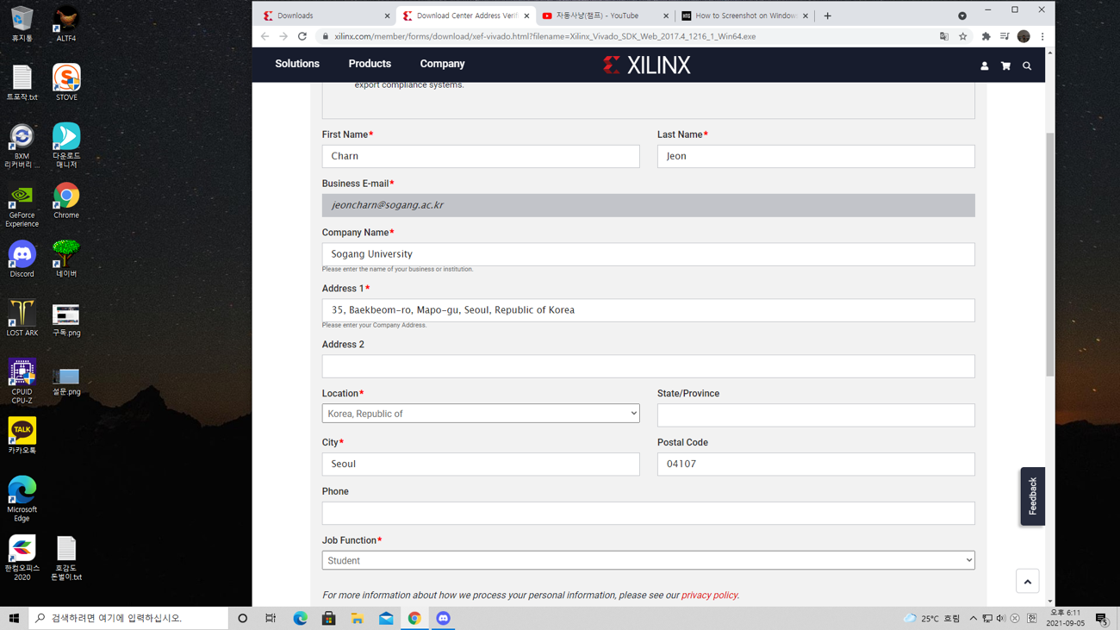

6. 다운로드한 파일을 실행한다.

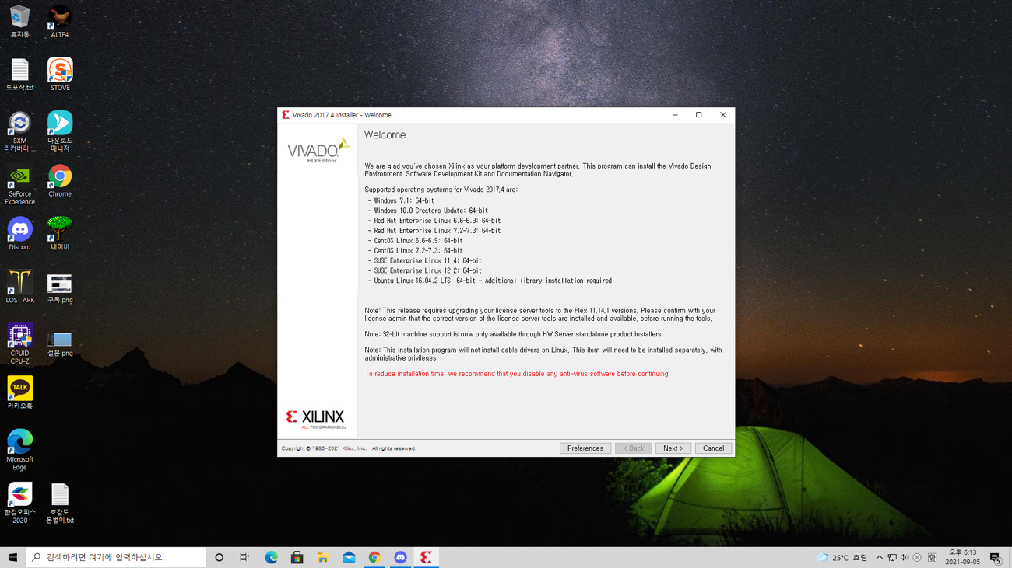

7. 계정을 생성할 때 만든 ID와 비밀번호를 입력한다.

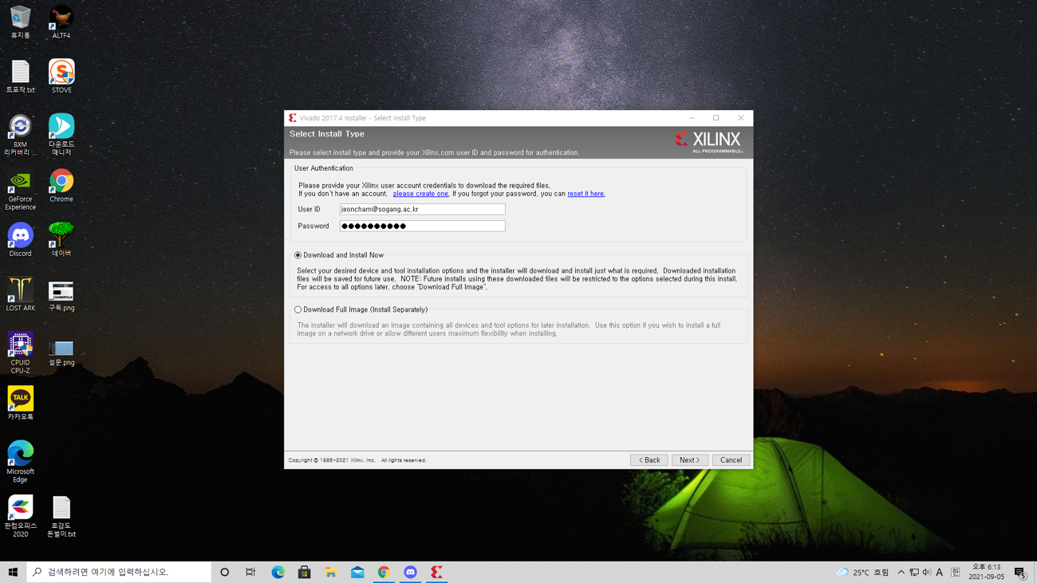

8. 아래와 같이 설정한 후 다운로드를 진행한다.(기본 설정 그대로 유지한다.)

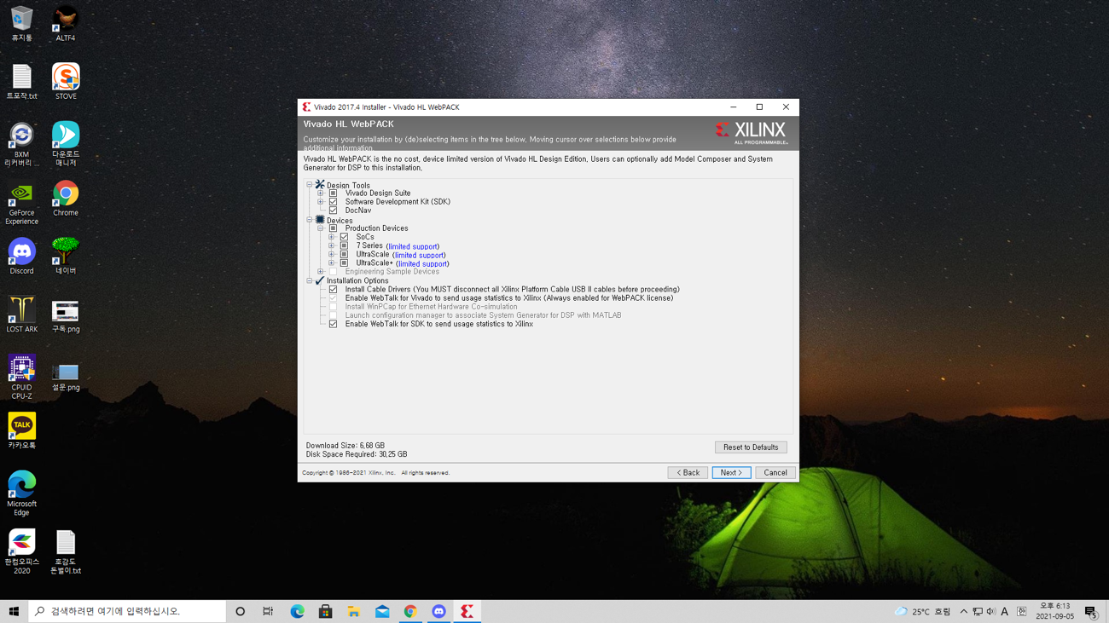

9. 다운로드 중인 화면이다.

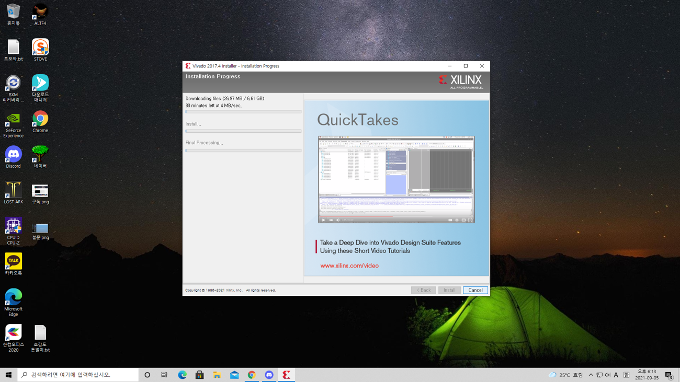

10. 다운로드가 완료된 화면이다.

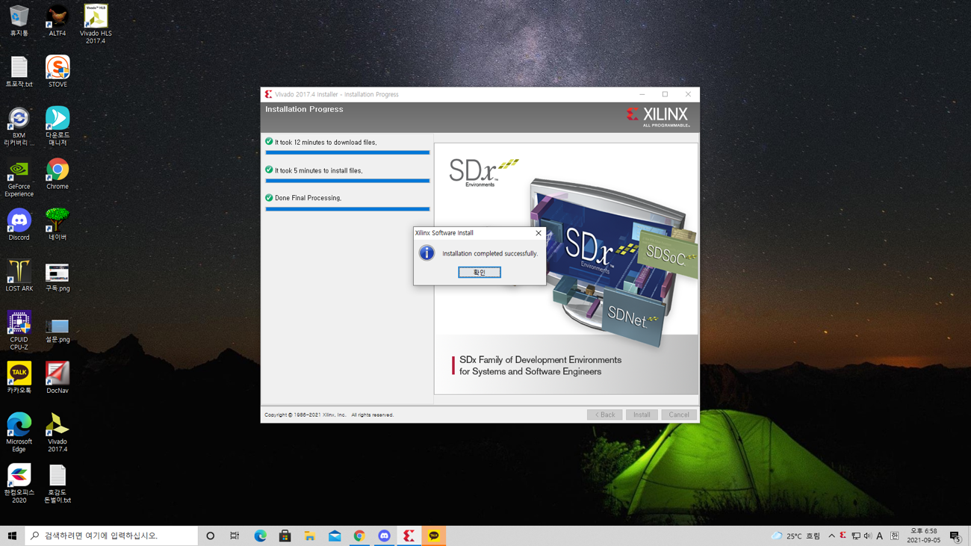

11. 이후 Vivado를 실행해 정상적으로 다운로드 되었는지 확인한다.